Гидрогенизация замещённых 2- и 4-нитроазобензолов
на нанесённом палладиевом катализаторе
Удальцов А.А., Белова А.В.
Студент, 1 курс магистратуры
Ивановскийгосударственный химико-технологический университет
Иваново, Россия
E–mail: sanek_051997@mail.ru
Одной из задач в области реакций жидкофазного катализа является разработка методов регулирования селективности реакций с участием веществ, содержащих несколько реакционноспособных групп. Практический интерес к 4-нитроазобензолам обусловлен тем, что они являются исходными соединения для синтеза широкого спектра красителей и пигментов, прекурсоров лекарственных субстанций и биологически активных добавок, а замещенные 2-нитро-2’-гидроксиазобензолы, имеющие o-сопряженные нитро- и азогруппы, являются исходными соединениями в синтезе замещенных 2H-бензотриазолов.
Цель работы: определение оптимальных условий получения соединений, содержащих бензотриазольный цикл при гидрогенизации замещенных 2-нитро-2’-гидроксиазобензолов с использованием нанесенных палладиевых катализаторов. Проведение сравнительного анализа реакционной способности нитро- и азогрупп и скоростей гидрогенизации 2- и 4-нитроазобензолов в водных растворах2-пропанола различного состава.
При проведении исследований был использован статический метод проведения реакции гидрирогенизации в закрытой, герметичной системе с интенсивным перемешиванием жидкой фазы и при непрерывной подаче водорода в систему. Условия проведения эксперимента обеспечивали исключение влияния внешнего массопереноса на наблюдаемые скорости реакций и определять их с высокой точностью.
В качестве катализаторов были использованы нанесенные на уголь различных марок палладиевые катализаторы (2 %, 4 %), а в качестве растворителя водные растворы 2-пропанола (0.68 м.д.) с добавками уксусной кислоты и гидроксида натрия. На рисунках приведены примеры полученных кинетических кривых при использовании 2 % палладиевого катализатора (носитель сибунит)
б)

а)

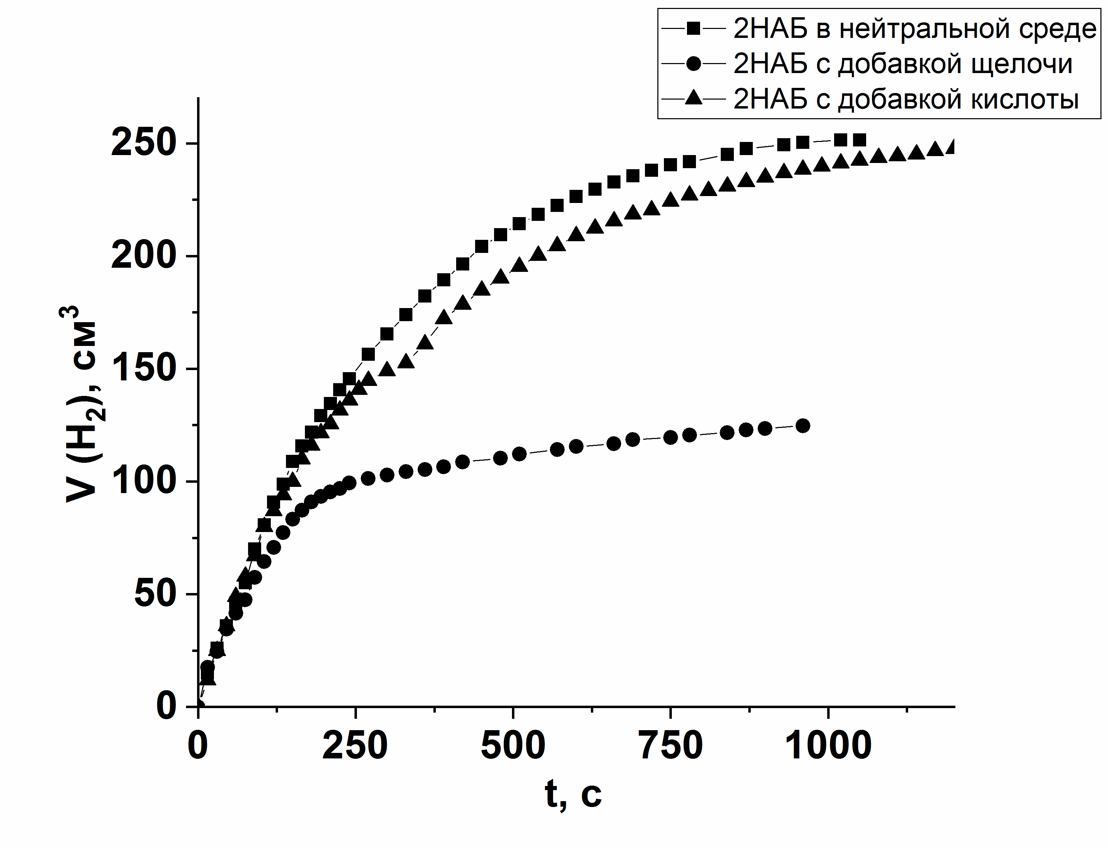
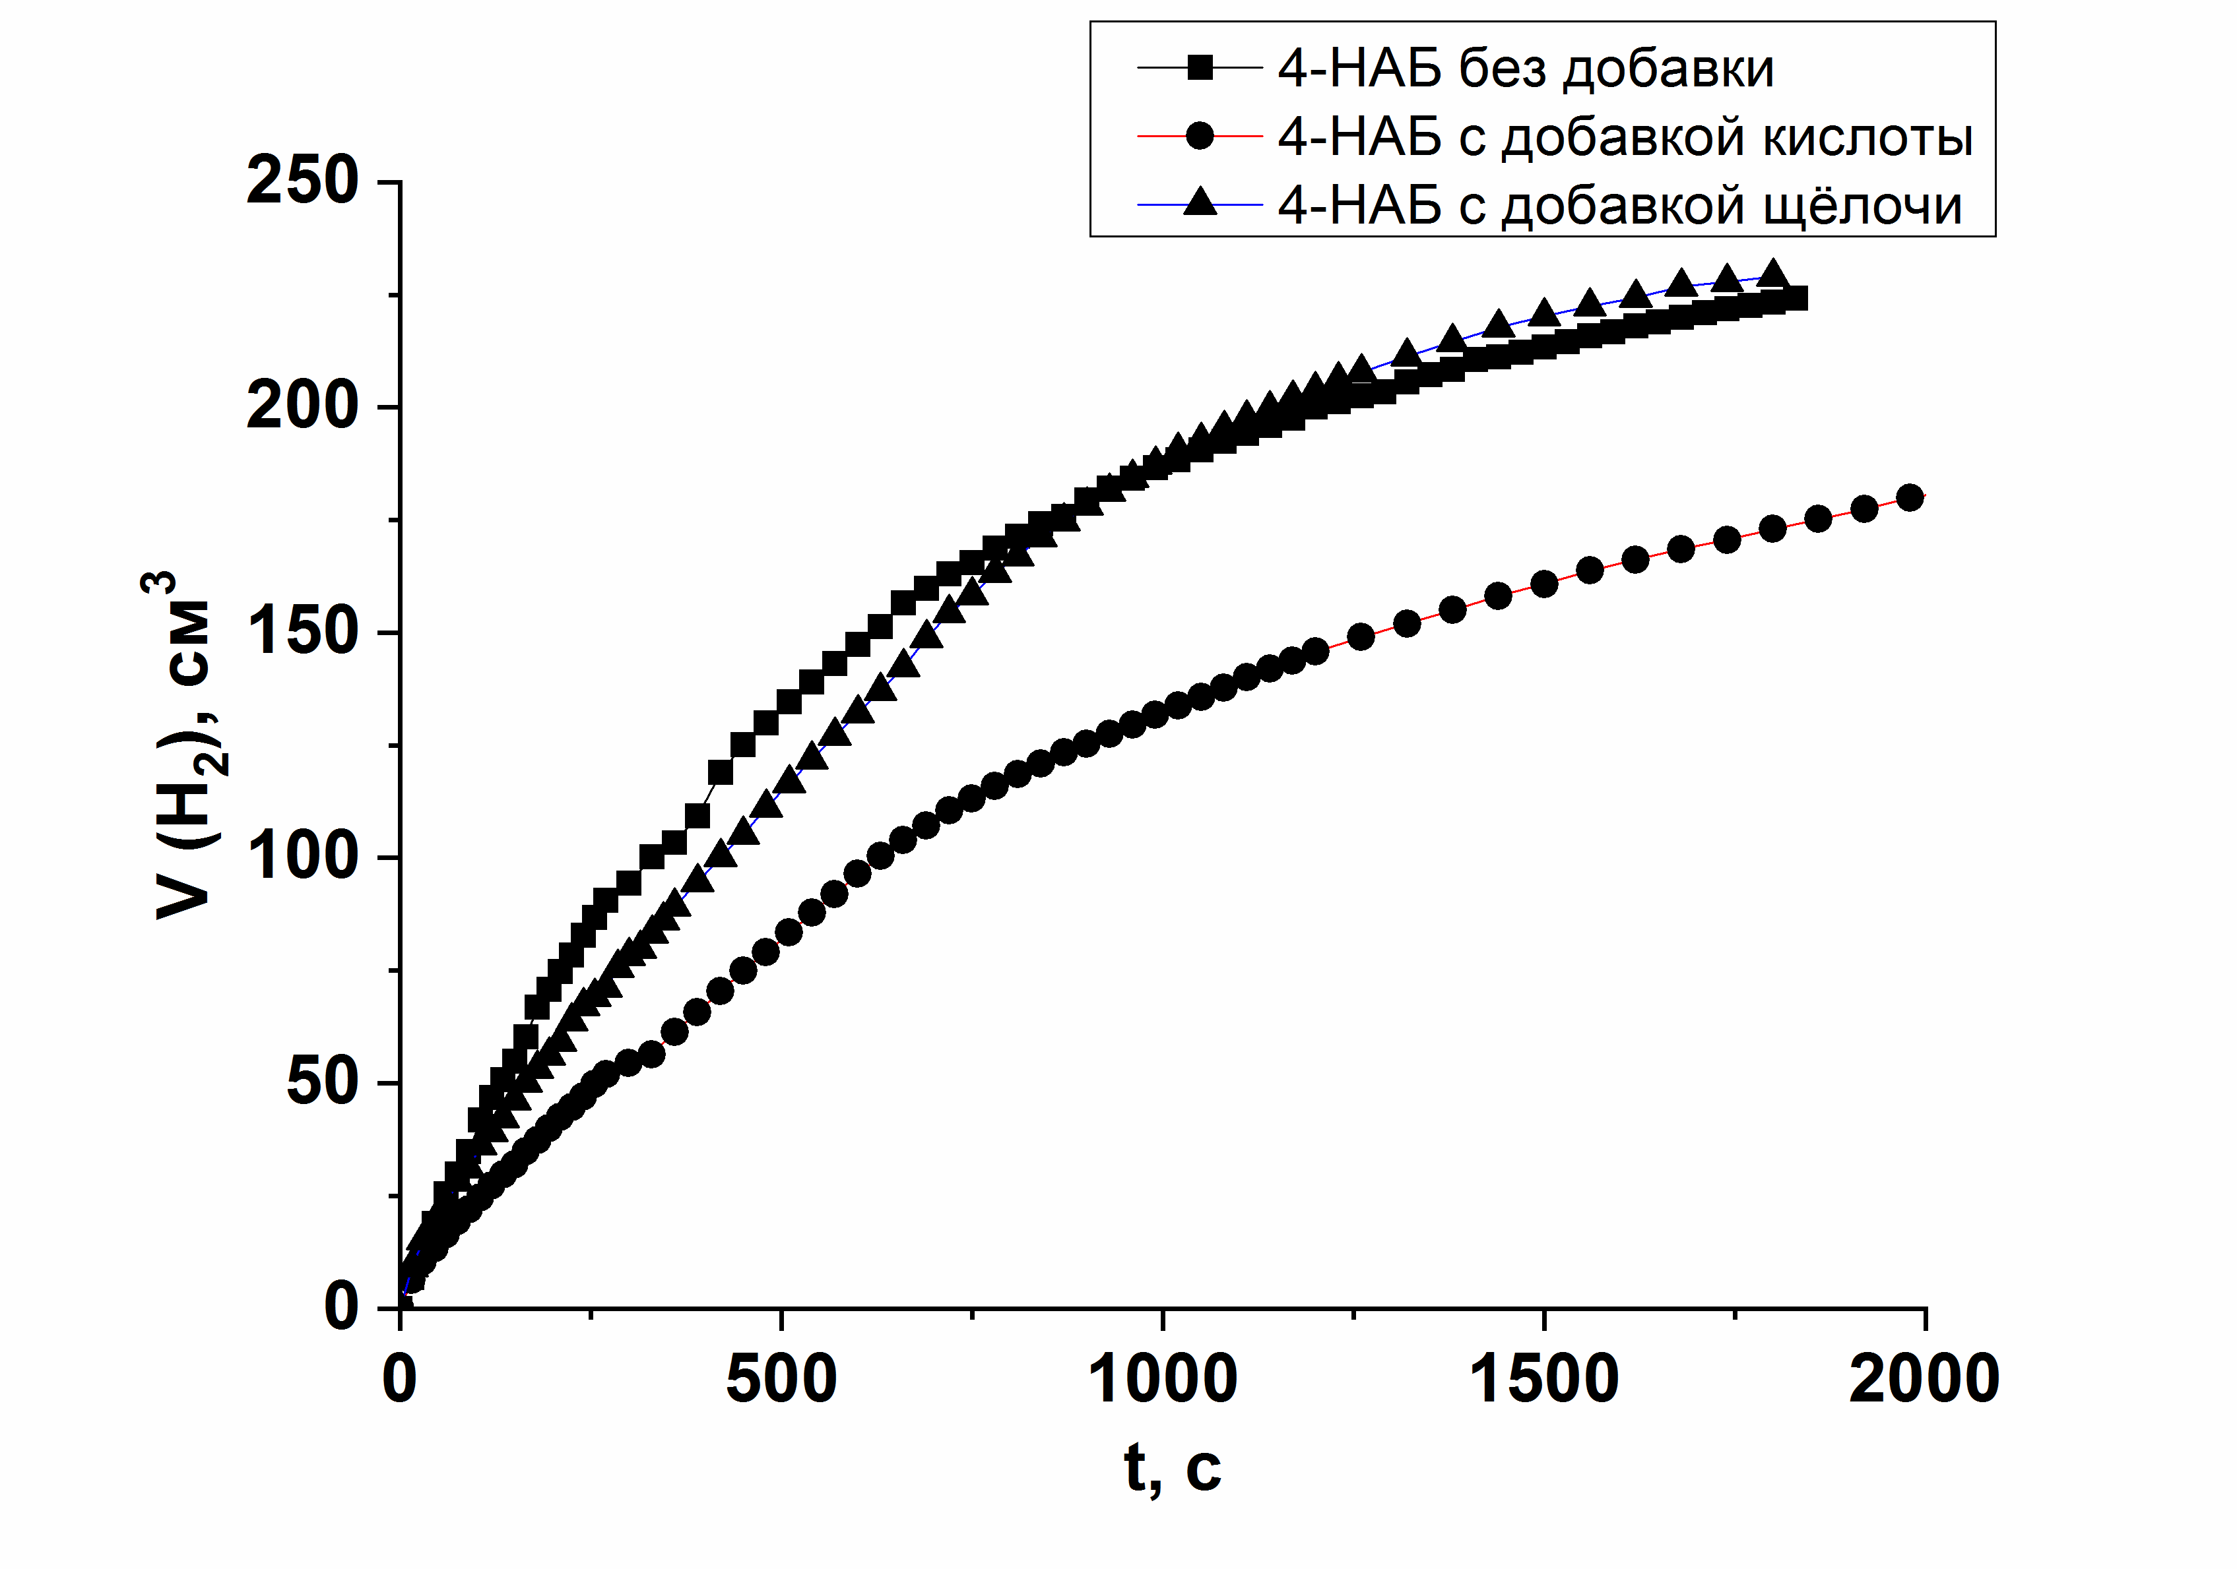
Кинетические кривые гидрогенизации 2- (а) и 4-нитроазобензолов (б)
в водных растворах 2-пропанола на 2 % Pd/C_{сибунит}

Наиболее высокие значения скорости при гидрогенизации 2- и 4-нитроазобензолов характерны для растворителя, содержащего гидроксид натрия, наименьшие для 4-нитроазобензола в водном растворе 2-пропанола, а для 2-нитроазобензола в нейтральной среде. В присутствии гидроксида натрия селективность гидрогенизации по промежуточным продуктам возрастала как для 2-, так и 4-нитроазобензолов. Данные тонкослойной хроматографии свидетельствуют о том, что основными продуктами гидрогенизации 2-нитроазобензола являются 2-нитроанилин и N-оксид бензотриазола, а в ходе гидрогенизации 4-нитроазобензола – 4-нитроанилин и 4-аминоазобензол.

